Taller 4

Documento de diseño

Valentina Calderon

Daniela Espinosa

Juan Camilo Neira

**Instrucciones.**

Instrucciones generales.

1. El jugador que inicia tiene la figura X y el otro jugador la figura O.
2. El primero en completar una recta o una diagonal gana y si no, existe un empate.
3. El jugador debe hacer click sobre la casilla que quiere marcar.
4. El jugador debe oprimir el botón reiniciar para reiniciar el juego.

**Asignación de responsabilidades.**

Triqui.

1. Conoce la cantidad de jugadas hechas en el juego.
2. Conoce el turno para jugar.
3. Conoce las jugadas hechas por los participantes.
4. Conoce si el juego o ha terminado, si hay un ganador o empate.
5. Retorna una copia de las casillas del tablero.
6. Retorna una matriz que indica cuáles son las casillas que hacen parte de la jugada ganadora de un jugador.
7. Tiene la responsabilidad de reiniciar la lógica del juego.

VentanaTriqui.

1. Inicializa el juego, tanto su lógica como la interfaz de usuario.
2. Tiene la responsabilidad de mostrar si hubo un empate o si un jugador ganó.
3. Tiene la responsabilidad de reiniciar los elementos gráficos de la interfaz de usuario y de colaborar con la clase Triqui para reiniciar asimismo la lógica.
4. Tiene la responsabilidad de actualizar la cantidad de jugadas.

PanelBotones.

1. Inicializa un JButton para reiniciar el juego.
2. Inicializa un JLabel para mostrar la cantidad de jugadas.

PanelTriqui.

1. Tiene la responsabilidad de mostrar la matriz con la que el jugador interactúa.
2. Tiene la responsabilidad de mostrar gráficamente las casillas que ambos jugadores han seleccionado.
3. Este tiene la responsabilidad de relacionar la lógica con las jugadas hechas por el participante.

**Diagrama de clases.**

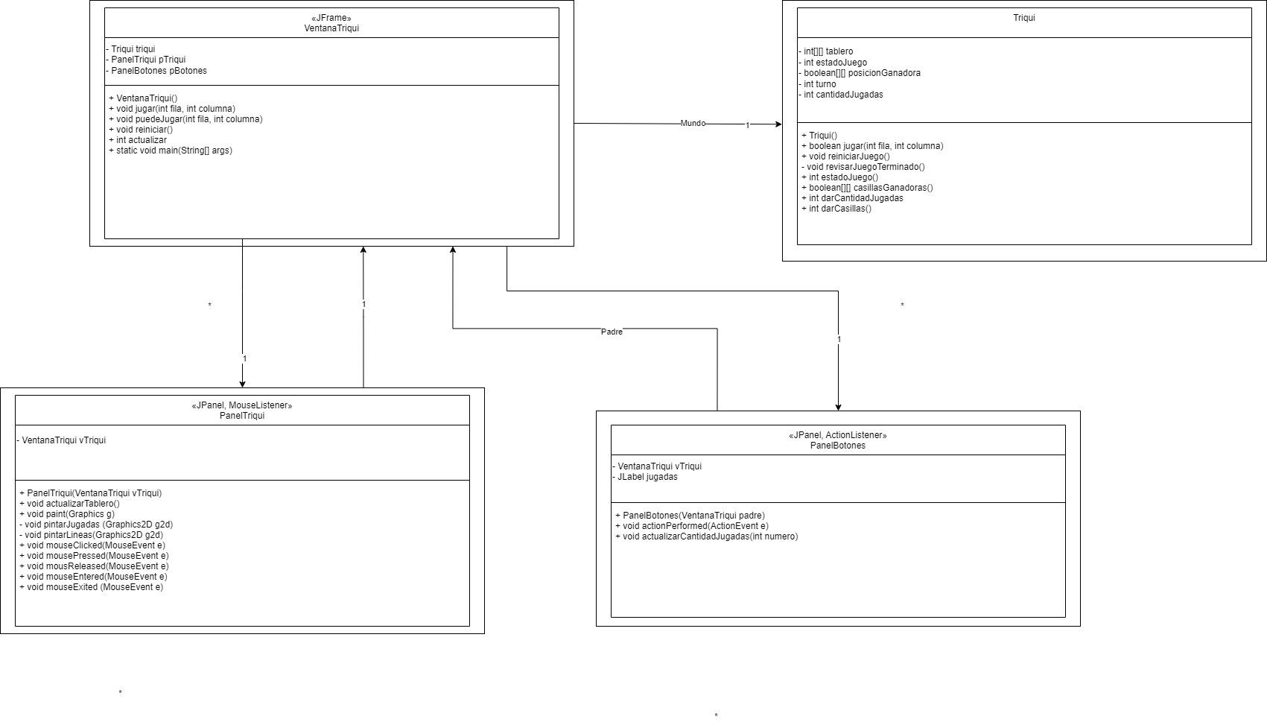

Instructivo del juego: